1. **اضافة دورة تدريبية :**

العنوان – الاختصاص (قائمة منسدلة )- الجهة المقدمة للدورة – مدة الدورة – تاريخ بداية الدورة – التفاصيل -

1. **قائمة الدورات التدريبية المتاحة:**

من خلالها يمكن للموظف الاستعلام عن التفاصيل والتقديم عبر زر تقديم التقديم

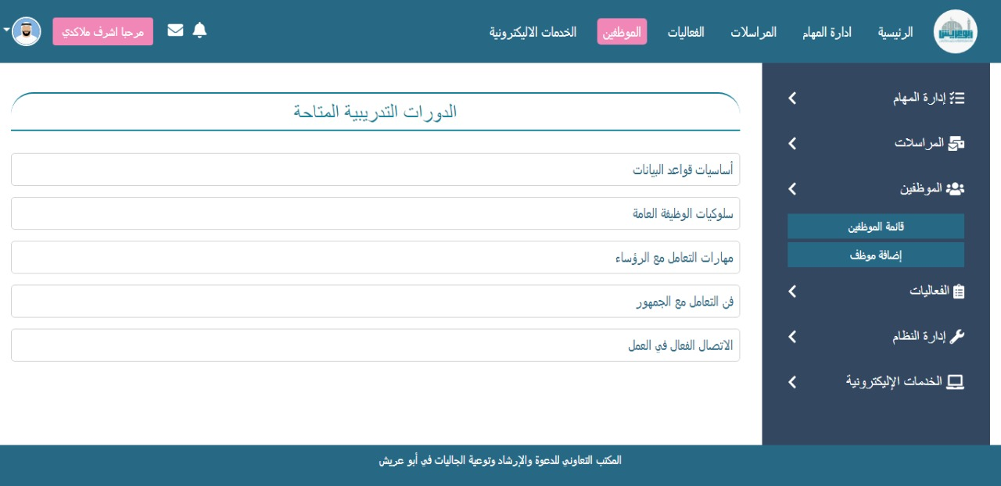

1. **شاشة تقديم طلب دورة تدريبية:**

عنوان الدورة – الاختصاص/ اخرى – الجهة المقدمة للدورة – مدة الدورة – تاريخ بداية الدورة – تكلفة الدورة – رابط الدورة – التفاصيل

-< هذه الشاشة خاصة بالموظفين حيث يقدم الموظف طلب دورة تدريبية غير موجودة بالقائمة – يتم الموافقة من قبل المدير المباشر – ثم شؤون الموظفين والعتماد النهائي من المحاسب

1. **شاشة طلباتي – دورات تدريبية**
2. **شاشة دوراتي التدريبية / الموظف**
3. **شاشة الدورات التدريبية للموظفين / الموظف المسؤول (اسم الموظف – اسم الدورة – تاريخ الدورة)**
4. **شاشة طلبات الموظفين – دورات تدريبية**
5. **شاشة تقديم طلب شهادة عمل (شبيهة بشاشة طلب مشهد براتب ) :**

* اللغة (عربي / انجليزي/ فرنسي) – الجهة

>> الطلب يظهر مباشرة عند شؤون الموظفين

1. **شاشة قائمة التحويلات الداخلية :**

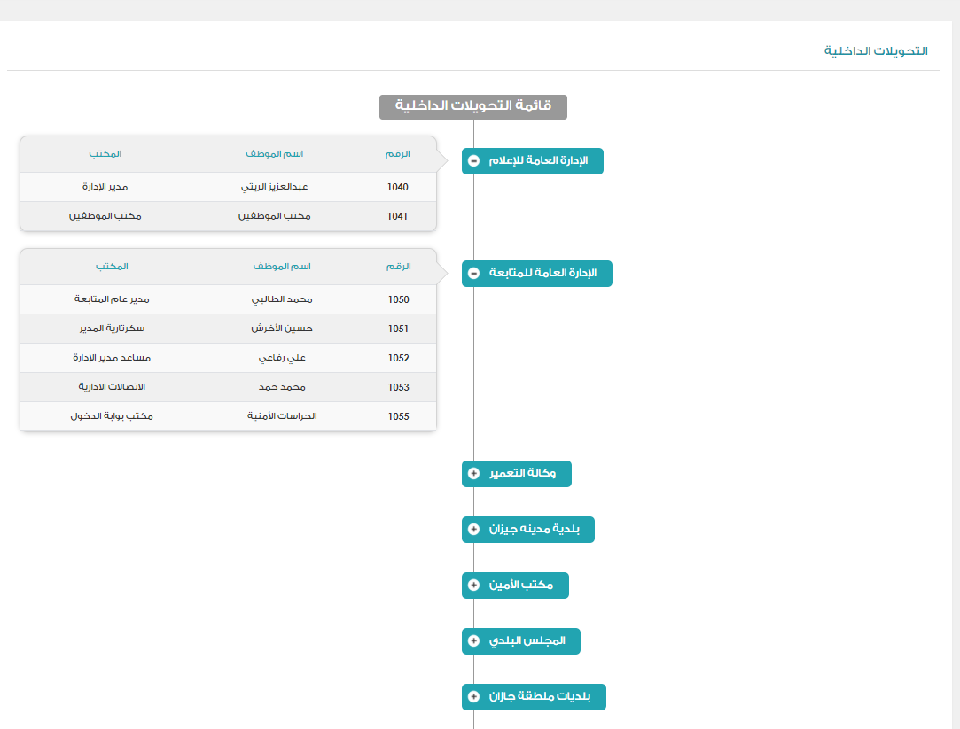

1. **شاشة اضافة التحويلات الداخلية**

الادارة (قائمة منسدلة) - رقم التحويلة - اسم الموظف – المكتب

1. **شاشة القرارات و التعاميم:**

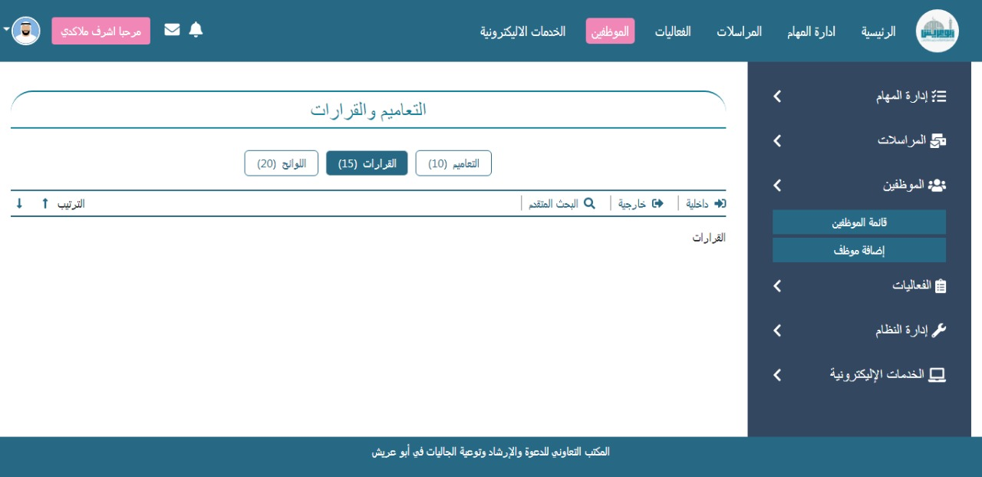

1. **شاشة اضافة تقارير وتعاميم**

اختيار : تعميم / قرار / لائحة

اختيار : داخلي / خارجي

العنوان – التفاصيل – (اذا كان خارجي تظاف الجهة)

1. **طلب الصيانة/ الدعم الفني :**

* صنف العطل (قائمة يتم اضافتها من شاشة خاصة : مثال تقنية المعلومات)
* نوع العطل ( قائمة يتم اضافتها لكل صنف مثال تقنية المعلومات قائمتها : شبكة/ جهاز / برامج
* العطل
* نوع الطلب : مستعجل جدا / مستعجل / غير مستعجل
* التفاصيل
* ارفاق مرفق

1. **قائمة طلبات الصيانة و الدعم الفني:**

* رقم الطلب – الموظف – القسم/الادارة – العطل – صنف العطل – نوع الطلب – تاريخ الطلب – ايقونة التفاصيل – الحالة ( تم استلام الطلب – تحت الاجراء – تم الانتهاء )

1. **طلب ساعات اضافية (الموظف)**

عددالساعات / التاريخ / التفاصيل

>> يصل الطلب الى المدير المباشر للاعتماد ثم شؤون الموظفين للاعتماد وادخال ساعات اضافية من خلال الشاشة الموالية

1. **اضافة ساعات اضافية (موظف شؤون الموظفين)**

الموظف (قائمة منسدلة)/ الرقم الوظيفي (الي) / عدد الساعات / التاريخ / القيمة / شهر الدفع اسم / الملاحظات / التعهد (ارفاق)

<< هذه الشاشة يقوم من خلالها مسؤول شؤون الموظفين باضافة ساعات اضافية واختيار الشهر لتنزل بمسير الرواتب

1. **شاشة استلام عهدة / خاصة بموظف شؤون الموظفين:**

الهدف من هذه الشاشة هي ادخال بيانات مستلم عهدة وارفاق التعهد لتظهر العهدة بقائمة عهد كل موظف وقائمة العهد لكل الموظفين لمسؤول شؤون الموظفين

اسم الموظف / القسم / الادارة / تاريخ الاستلام / العهدة / الكمية / وصف العهدة / حالة العهدة عند الاستلام

1. **شاشة اخلاء طرف عهدة**

يقوم الموظف المسؤول بالدخول الى قائمة عهد الموظفين يبحث عن الموظف بالاسم او الرقم الوظيفي

عند ظهور قائمة العهد الخاصة بالموظف يختار الموظف المسؤول العهدة ويضغط على زر اخلاء طرف لتفتح بوباب يدخل البيانات التالية

* تاريخ الاستلام – حالة العهدة عند الاستلام – اسم الموظف المستلم (قائمة منسدلة باسماء الموظفين) – ملاحظة الموظف المستلم

>> عند الضغط على زر اخلاء طرف – يتم حذف العهدة من قائمة عهد الموظف وقائمة عهد الموظف المسؤول وتظهر في قائمة اخلاء طرف العهد

1. **اضافة وثائق موظف :**

البحث باسم او برقم الموظف لاختيار الموظف

نسخة من عقد العمل : ارفاق

نسخة من الهوية : ارفاق

نسخة من جواز لسفر: ارفاق

1. طلب استحداث وظيفة:

* المسمى الوظيفي - الية اختيار المرشح ( تكليف / ترقية / نقل / اعلان خارجي) – المهام التي سيعمل عليها – الشهادات والدورات المطلوبة - الخبرات المطلوبة - تاريخ بداية العمل

>> يقوم مدير القسم او مدير الادارة بتقديم هذا الطلب .. يصل الطلب الى ادارة شؤون الموظفين ( القائمة يكون بها رقم الطلب – اسم الوظيفة – القسم – الادارة المسؤول – تاريخ الطلب – ايقونة التفاصيل

>> عند الموافقة يكتب المسؤول بشؤون الموظفين الملاحظات ليتجه الطلب الى المدير التنفيذي للاعتماد او الرفض